МИНИСТЕРСТВО ОБРАЗОВАНИЯ И НАУКИ РОССИЙСКОЙ ФЕДЕРАЦИИ
Федеральное государственное бюджетное образовательное учреждение
высшего профессионального образования
«Вятский государственный университет»
(ФГБОУ ВПО «ВятГУ»)
Факультет автоматики и вычислительной техники
Кафедра электронных вычислительных машин

МЕТОДЫ ИЗМЕРЕНИЯ ЁМКОСТИ, ИНДУКТИВНОСТИ, ТАНГЕНСА УГЛА ПОТЕРЬ И ДОБРОТНОСТИ

Отчет по лабораторной работе №3 по дисциплине
«Метрология, стандартизация и сертификация»
Вариант …

Выполнил студент группы ИВТ-21 ______________/ /
Проверил доцент кафедры ЭВМ ________________/Скворцов А. А./

Киров 2015
1 Цель работы

Цель данной лабораторной работы – изучение основных методов измерения ёмкости, индуктивности, тангенса угла потерь и добротности.

2 Задание

1. Собрать схему рис. 1а: 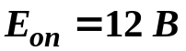, 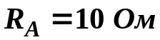, 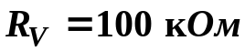. Подключить ко входу схемы источник опорного постоянного напряжения . Записать показания вольтметра и амперметра и рассчитать значения 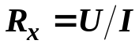.
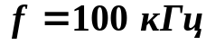
2. Вместо источника опорного напряжения подключить источник переменного синусоидального напряжения  частотой . Записать показания приборов и рассчитать полное сопротивление 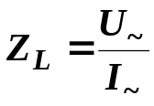.
3. Рассчитать значение неизвестной индуктивности 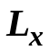 по формуле (2):
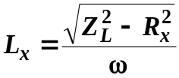,
где 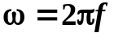.
4. Рассчитать относительную погрешность измерения:
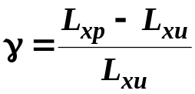,
где 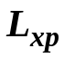 - рассчитанное в п.4 значение индуктивности; 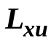 - установленное по своему варианту значение индуктивности.
5. Собрать схему рис. 1б. , , .
6. Повторить п.п. 2 - 4 для емкости. Рассчитать емкость и погрешность измерения (по аналогии с индуктивностью):
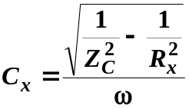
7. Собрать схему рис. 2а: 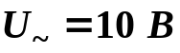, , 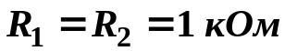. 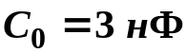, 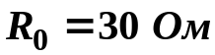.
8. Уравновесить мостовую схему, изменяя 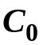 и 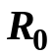 до достижения показаний вольтметра, равных либо существенно приближенных к нулю.
9. Определить 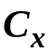 и 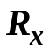 по показаниям и 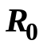. Рассчитать погрешности измерения , и тангенс угла потерь.
10. Собрать схему рис. 2б. , , , 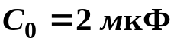, 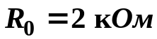.
11. Уравновесить схему, изменяя и , и определить и по показаниям и .
12. Рассчитать погрешности измерения и , тангенс угла потерь.
13. Собрать схему рис. 3а: , , , 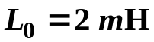, .
14. Уравновесить мостовую схему, изменяя 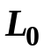 и . Записать значения 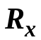 и 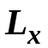 по показаниям и .
15. Рассчитать погрешность измерения и , а также добротность катушки индуктивности.
16. Собрать схему рис. 3б: , , 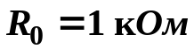, 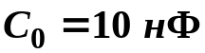, .
17. Уравновесить мостовую схему. Рассчитать значения , и добротность катушки по формулам, приведенным в описании схемы, а также погрешность измерения и .
18. Собрать схему рис. 4 для измерения резонансным методом. , 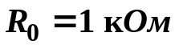, 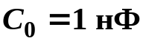.
19. Изменяя частоту генератора (начать можно с 50 кГц) найти резонансную частоту, соответствующую максимуму показаний вольтметра. Вычислить по формуле
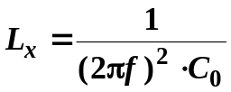.
20. Рассчитать относительную погрешность в определении .

3 Выполнение задания

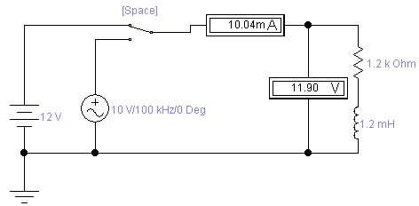
3.1 Экспериментальная часть

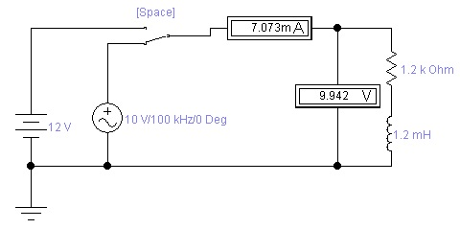
Рисунок 1 – Схема метода амперметра – вольтметра для определения индуктивности при первом положении ключа

Рисунок 2 – Схема метода амперметра – вольтметра для определения индуктивности при втором положении ключа

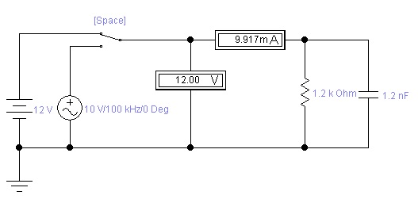
Рисунок 3 – Схема метода амперметра – вольтметра для определения ёмкости при первом положении ключа
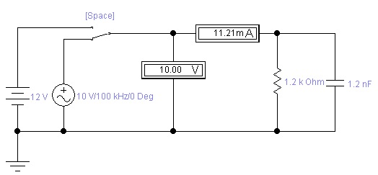
Рисунок 4 – Схема метода амперметра – вольтметра для определения ёмкости при втором положении ключа

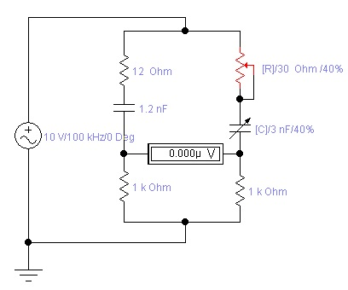
Рисунок 5 – Мостовая схема измерения ёмкости с малыми потерями в диэлектрике

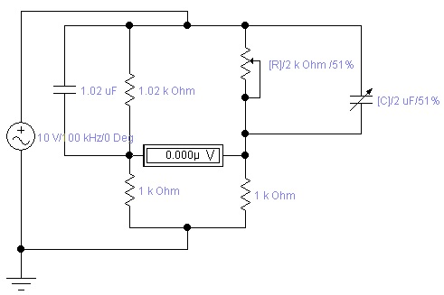
Рисунок 6 – Мостовая схема измерения ёмкости с большими потерями в диэлектрике

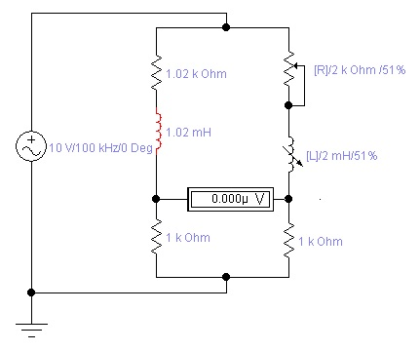
Рисунок 7 – Мостовая схема измерения индуктивности с использованием образцовой индуктивности
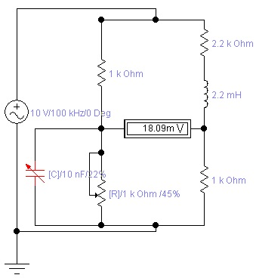

Рисунок 8 – Мостовая схема измерения индуктивности с использованием образцовой индуктивности

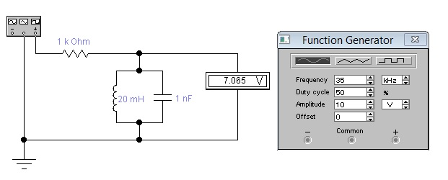

Рисунок 9 – Схема измерения резонансным методом и параметры Function Generator

3.2 Аналитическая часть

- Вычисление ёмкости и индуктивности по схемам рисунков 1-4:

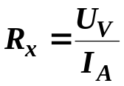 = … В/… А = … Ом;
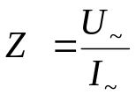 = … В/… А = … Ом;
= … Ом/… Гц = … мГн;

= … = …;

= … В/… А = … Ом;
= … В/… А = … Ом;
= … Ом⁻¹/…π Гц = … нФ;
= (… нФ – … нФ)/… нФ = …;
γ
=
−
С
С
С
xp
xи
xи

- Расчет ёмкости по схемам рисунков 5-6:

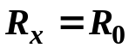 = … Ом*… = … Ом;
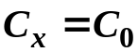 = … нФ*… = … нФ;
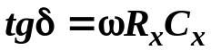 = …;
= … кОм*… = … кОм;
= … мкФ*… = … мкФ;
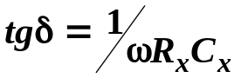= 1/… = …;
= (… нФ-… нФ)/… нФ = 0;
γ
=
−
С
С
С
xp
xи
xи
= (… Ом – … Ом)/… Ом = 0;
γ
=
−
R
R
R
xp
xи
xи

- Расчет индуктивности по схемам рисунков 7-8:

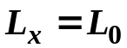= …*… = … мГн;
= … кОм*… = … кОм;
= (… мГн – … мГн)/ … мГн = …;
= (… кОм -… кОм)/ … кОм = …;
γ
=
−
R
R
R
xp
xи
xи
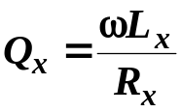 = …;
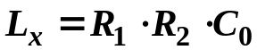 = … Ом*… Ом*… Ф = … мГн;
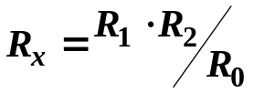 = … кОм/… кОм = … кОм;
= (… мГн – … мГн)/ … мГн = 0;
= (… кОм -… кОм)/ … кОм = 0;
γ
=
−
R
R
R
xp
xи
xи
= …*… кГц*… мГн*π/… Ом = …;

- Расчеты по схеме рисунка 9:

f = … кГц;
U = … В;
= … мГн;
= (… мГн – … мГн)/… мГн = … .

4 Вывод

В ходе данной лабораторной работы были изучены некоторые методы измерения емкости, индуктивности, добротности и тангенса угла потерь.
При выполнении работы было установлено, что наиболее точные значения были получены при измерении нулевым и мостовым методами, однако они достаточно сложны в реализации и требуют ручного подбора некоторых параметров. Схема резонансного метода имеет достаточно невысокую погрешность и очень проста в реализации, однако все также требует ручного подбора одного из параметров. Этот недостаток отсутствует в схемах косвенных методов (амперметра-вольтметра), однако эти схемы более сложны в реализации, имеют более высокую погрешность и требуют проведения измерения как по постоянному, так и по переменному току.

